FITNESSAPP 2.0
Informe de modernización y despliegue
Trabajo de Fin de Grado de Desarrollo de Aplicaciones Multiplataforma (2023), actualizado en 2026.
Autor del proyecto: Sergio Romero
Fecha del informe: 17 de octubre de 2026
Versión original: C:\FitnessApp (sin modificar)
Versión nueva: C:\FitnessApp2026

Índice
1. Resumen Estado del proyecto en una tabla y lo único urgente.
2. Acción urgente: el secreto de Google publicado Qué riesgo tiene y cómo resolverlo.
3. Antes y después de un vistazo Tecnologías de 2023 frente a las de 2026.
4. Arquitectura Servicios y organización del código.
5. Mejoras de seguridad Doce problemas de seguridad y su solución.
6. Bugs corregidos Fallos de la versión original y cómo se han arreglado.
7. Datos y pipeline de Kafka Nuevo modelo de MongoDB, productor y consumidor.
8. Interfaz renovada Cambios visuales, con capturas.
9. Funciones nuevas y lo que se ha eliminado
10. Cómo se ha comprobado Tests y pruebas reales, y lo que falta por probar.
11. Decisiones para que las revises Elecciones que puedes cambiar.
12. ¿Se puede desplegar para el portfolio? Opciones, costes y paso a paso.
13. Cómo arrancarlo en tu PC Comandos útiles.

1. Resumen
FitnessApp es una aplicación web multiservicio: un productor publica un catálogo de calorías en Apache Kafka, un consumidor lo guarda en MongoDB y una web en Flask permite buscar alimentos, guardar favoritos, crear dietas con calendario y buscar gimnasios. El proyecto se hizo en 2023 y tres años después tenía dependencias sin soporte, fallos de seguridad graves y varios bugs.
Se ha creado una versión nueva en una carpeta aparte, sin tocar la original. Mantiene la idea, la arquitectura y la estética del proyecto, y corrige todo lo detectado en la revisión.

Estado en una tabla
Aspecto | Resultado
¿Funciona? | Sí. Los 5 servicios arrancan con docker compose up --build y se ha probado en el navegador de principio a fin.
Tests | 39 tests automáticos en verde (37 de la web y 2 del pipeline) contra un MongoDB real, y lint sin errores.
Seguridad | Secretos fuera del código, CSRF, MongoDB con contraseña, servidor de producción, contenedores sin root.
Bugs | Más de 20 bugs corregidos, entre ellos 232 alimentos que se perdían al cargar el catálogo.
Interfaz | Rediseñada con Bootstrap 5.3 en modo oscuro, conservando el rojo, el brillo del menú y el título animado. Adaptada a móvil.
Documentación | README, guía de cambios, guía de despliegue y este informe.
¿Se puede desplegar? | Sí, y es sencillo. Opción recomendada: Render + MongoDB Atlas, gratis y en 30–60 minutos (ver capítulo 12).

Lo único urgente que tienes que hacer tú
El repositorio original github.com/sergioRomero10/FitnessApp es público y contiene el client secret de Google OAuth. Hay que revocarlo en Google Cloud Console (capítulo 2). Borrar el archivo no basta, porque sigue en el historial de git.

2. Acción urgente: el secreto de Google publicado
En la versión de 2023 el secreto del cliente OAuth de Google estaba escrito en flask_app/main.py y además en el archivo flask_app/client_secret.json, ambos subidos a un repositorio público. Ese mismo valor se usaba también como secret_key de Flask, que es la clave que firma las cookies de sesión.

Qué riesgo tiene
- Cualquiera puede usar tu cliente OAuth haciéndose pasar por tu aplicación.
- Con la clave de sesión, cualquiera podía fabricar una cookie válida y entrar como otro usuario en la app antigua.

Qué hacer
- Entra en Google Cloud Console → APIs y servicios → Credenciales.
- Abre el cliente OAuth antiguo y pulsa Restablecer secreto, o bórralo y crea uno nuevo.
- Pon el repositorio antiguo en privado o archívalo.
- Sube la versión nueva a un repositorio nuevo: su historial empieza limpio, sin el secreto.
En la versión nueva ningún secreto está en el código: todos se leen de un archivo .env que está excluido de git, y la aplicación se niega a arrancar si falta la clave de sesión.

3. Antes y después de un vistazo
Tabla de tecnologías y piezas de infraestructura, con la versión de 2023 y la de 2026.
Pieza | 2023 | 2026 | Por qué
Python | python:3 sin versión y 3.9 (sin soporte) | 3.13 | 3.9 dejó de recibir parches de seguridad en 2025.
Dependencias | requirements.txt con 30+ paquetes, uno en UTF-16 y con paquetes erróneos | pyproject.toml + uv.lock | Solo se declaran las directas; el lock fija versiones exactas reproducibles.
Flask / Werkzeug | 2.2.3 (con vulnerabilidades conocidas) | 3.1
Login Google | google-auth-oauthlib + atajos inseguros | Authlib (OpenID Connect) | Valida state, nonce y firma del token.
Cliente Kafka | kafka-python 2.0.2 | confluent-kafka 2.16 | La versión antigua no funciona en Python 3.12 o superior.
Broker Kafka | wurstmeister/kafka + ZooKeeper | apache/kafka 4.1 (modo KRaft) | Las imágenes antiguas están abandonadas; Kafka 4 ya no usa ZooKeeper.
Panel Kafka | Kafdrop | kafka-ui (opcional) | Kafdrop fallaba con las JVM nuevas.
MongoDB | mongo:latest, sin contraseña, puerto abierto | mongo:8.0 con usuarios y solo en localhost
Servidor web | app.run(debug=True) en el puerto 80 | Gunicorn | El modo debug permite ejecutar código en el servidor.
Arranque | time.sleep() de 5, 20 y 30 s | healthchecks en docker-compose | Cada servicio espera a que el anterior esté listo de verdad.
Frontend | Bootstrap 4.5, 4.6, 5.1 y 5.3-alpha mezclados, jQuery, DataTables | Bootstrap 5.3.3 y JavaScript propio mínimo
Mapas | No había | Leaflet + OpenStreetMap
Tests | Ninguno | 39 tests (pytest) + ruff
Integración continua | No había | GitHub Actions | Pasa lint, tests y build en cada push.

4. Arquitectura
La arquitectura multiservicio del TFG se mantiene. Cambia cómo está construida cada pieza.
data/calories.csv
│
▼
producer ──► Apache Kafka 4 (topic foods.catalog) ──► consumer
│ upsert
▼
Usuario ──► web (Flask 3 + Gunicorn) ◄────────────────► MongoDB 8
│ │
▼ ▼
Google (login) Nominatim / OpenStreetMap (gimnasios)
Servicio | Qué hace | Cuándo se ejecuta
producer | Lee el CSV y publica cada fila en Kafka. | Una vez al arrancar; después termina.
kafka | Broker de mensajes, sin ZooKeeper. | Siempre.
consumer | Lee Kafka, normaliza los datos y los guarda en MongoDB. | Siempre, escuchando nuevos mensajes.
mongodb | Base de datos de alimentos, usuarios y dietas. | Siempre.
web | La aplicación que ve el usuario. | Siempre, en http://localhost:8000
kafka-ui | Panel para ver los mensajes de Kafka. | Opcional: --profile tools

Organización del código de la web
Antes todo estaba en un único main.py de 800 líneas: conexión a la base de datos, lógica y rutas mezcladas. Ahora está separado por responsabilidades:
Carpeta / archivo | Contenido
__init__.py | create_app(): construye la aplicación a partir de la configuración (patrón app factory). Permite que los tests usen otra base de datos.
config.py | Toda la configuración, leída de variables de entorno.
blueprints/ | Las rutas, agrupadas: auth, foods, favorites, diets, gyms, main.
services/ | La lógica de negocio y el acceso a MongoDB. No sabe nada de HTTP.
forms.py | Formularios con validación en el servidor y protección CSRF.
templates/, static/ | Plantillas Jinja2, CSS y JavaScript.
tests/ | Tests automáticos.

5. Mejoras de seguridad
Problema en 2023 | Solución en 2026
Secreto de Google y secret_key escritos en el código y publicados en GitHub. | Variables de entorno en .env (excluido de git). Si falta SECRET_KEY, la app no arranca.
debug=True en 0.0.0.0:80: el depurador de Werkzeug permite ejecutar código remoto. | Gunicorn, sin modo debug.
OAUTHLIB_INSECURE_TRANSPORT=1: OAuth sin HTTPS. | Eliminado. ProxyFix para generar URLs https detrás de un proxy.
Un único objeto Flow global compartido por todos los usuarios. | Authlib guarda el estado del login en la sesión de cada usuario.
Uso de atributos privados (_id_token) y de código interno de pip. | API pública de Authlib.
Sin protección CSRF: otra web podía modificar tus dietas. | CSRF en todos los formularios y peticiones POST.
Cerrar sesión por GET (un enlace o imagen de otra web te desconectaba). | Cerrar sesión por POST con token CSRF.
MongoDB sin usuario ni contraseña, y puerto abierto a la red. | Usuario administrador + usuario de la app con permisos solo sobre su base de datos. Puertos solo en localhost.
Cookies de sesión con valores por defecto. | HttpOnly, SameSite=Lax y Secure en producción. La sesión se regenera al iniciar sesión.
Redirecciones ?next= sin validar. | Solo se permite redirigir a rutas de la propia web.
Contenedores ejecutándose como root. | Usuario sin privilegios.
Las dietas se buscaban solo por nombre. | Cada consulta filtra por el dueño: una dieta ajena devuelve 404.

6. Bugs corregidos
Todos estos fallos existían en la versión de 2023. Varios provocaban errores 500 (página de error del servidor) en uso normal.
Bug | Efecto | Corrección
/delete_fav_food por GET usaba una variable sin definir. | Error 500. | Ruta nueva solo por POST.
/add_food_menu sin sesión no devolvía respuesta. | Error 500. | @login_required redirige al login.
/show_diet leía el formulario también al recargar. | Error 400. | Cada dieta tiene su URL: /diets/<id>.
Cantidad del formulario sin validar. | Error 500 con texto, vacío o negativo. | Campo numérico validado (1–5000).
Id de usuario calculado como count()+1. | Ids repetidos. | El id lo genera MongoDB.
Calorías como texto y float() sobre un mensaje de error. | Error 500 al ver ciertas dietas. | Calorías numéricas calculadas al vuelo.
Typo Fooditem en el cargador de la BD. | Nunca actualizaba nada. | El consumidor hace upsert por clave.
Alimentos con el mismo nombre en distintas categorías. | Se perdían 232 de 2.225 alimentos. | Clave única categoría + nombre.
Fila repetida en el dataset. | Duplicado. | Se eliminan duplicados: 2.224 alimentos.
Decorador de login sin functools.wraps. | La app no arrancaba al proteger una segunda ruta. | Decorador corregido.
Nombre de la dieta usado como clave en MongoDB. | Un . o $ rompía el usuario. | Las dietas son documentos propios.
Lectura, modificación y reescritura del usuario entero. | Dos peticiones a la vez se pisaban. | Operaciones atómicas de MongoDB.
Búsqueda de gimnasios concatenando el texto en la URL. | «Las Palmas» o un «&» rompían la búsqueda. | Parámetros codificados.
Se buscaba la palabra «gimnasio» en el nombre. | Solo 1 gimnasio en Las Palmas. | Categoría de OpenStreetMap: 29 en Las Palmas.
Nominatim sin User-Agent ni timeout. | Incumplía su política de uso y podía colgarse. | User-Agent, timeout de 10 s y caché de 1 h.
La dirección del gimnasio no se rellenaba nunca. | Dirección vacía. | Se extrae de la respuesta.
Calendario: fecha final exclusiva en FullCalendar. | No se pintaba el último día. | Se suma un día, calculado en UTC.
La portada cargaba los 2.200 alimentos cada vez. | Página lenta y pesada. | Búsqueda y paginación en el servidor.
Error de conexión redirigía a /protected_area. | Posible bucle infinito. | Páginas de error y /healthz.

7. Datos y pipeline de Kafka

Modelo de datos en MongoDB
La base de datos pasa de CaloriasDB a fitnessapp y se rediseñan las colecciones. Como es una demo, no hay migración: se empieza con la base de datos vacía y el catálogo se vuelve a cargar.
Colección | Antes | Ahora
foods | Todo en texto y minúsculas: "62 cal", "cannedfruit". Sin clave única. | key única (categoría/nombre), nombre y categoría legibles, kcal_per_100 y kj_per_100 numéricos, unidad g o ml.
users | mail, id calculado a mano, favoritos por nombre y las dietas dentro como diccionario. | _id de MongoDB, google_sub, nombre, foto, favoritos por clave y caducidad para invitados.
diets | No existía (estaban dentro del usuario). | Colección propia: dueño, nombre, fechas y alimentos con sus gramos. Las calorías se calculan al mostrarla.

Se crean índices automáticamente al arrancar (búsqueda por nombre, claves únicas) y un índice TTL que hace que MongoDB borre solos los usuarios invitados y sus dietas a los 7 días.

Productor
- Crea el topic si no existe y reintenta hasta que Kafka responde, en lugar de esperar 20 segundos fijos.
- Cada mensaje lleva como clave el identificador del alimento.
- Productor idempotente con confirmación de entrega: si un mensaje falla, el contenedor termina con error.

Consumidor
- Procesa en lotes de 200 y escribe en MongoDB en una sola operación por lote.
- Confirma la lectura en Kafka después de escribir en MongoDB. Antes se confirmaba automáticamente y, si el proceso caía en medio, el mensaje se perdía.
- Los mensajes mal formados se registran y se saltan sin detener el servicio.
- Se para de forma limpia con docker compose stop.

8. Interfaz renovada
Se ha conservado la identidad visual del TFG: fondo oscuro, rojo #de1425, menú con brillo rojo, subrayado animado y el título FITNESSAPP con letras huecas que saltan al pasar el ratón. Lo que cambia es la base técnica y el acabado.
- Bootstrap 5.3 con su tema oscuro nativo en todas las páginas (antes había cuatro versiones mezcladas).
- Tipografías Inter y Bebas Neue, tarjetas con bordes suaves y calorías en etiquetas rojas.
- Adaptada a móvil: menú plegable, columnas que se ocultan y calendario en modo lista.
- Estrella de favoritos que cambia sin recargar la página, con aviso emergente.
- Página de login rehecha (antes era la única clara y con otro estilo).
- Página About que explica la arquitectura (antes «About us» y «Contact us» no llevaban a ninguna parte).
- Accesibilidad: etiquetas para lectores de pantalla y animaciones desactivadas si el sistema lo pide.
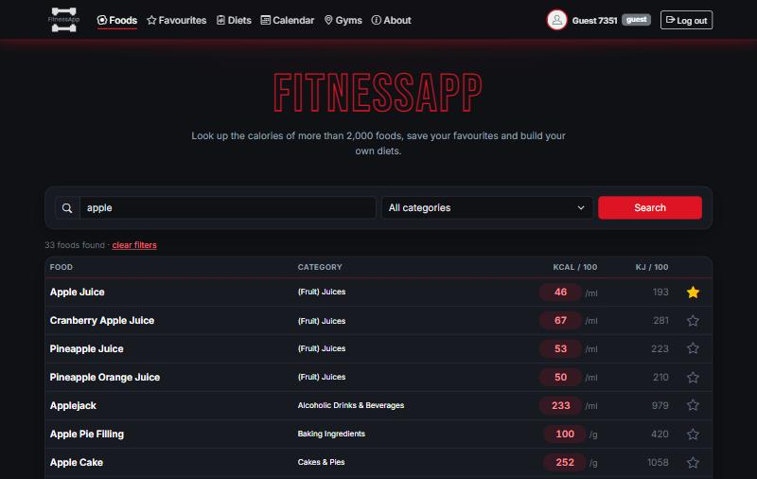
Catálogo con búsqueda, filtro por categoría y favoritos.
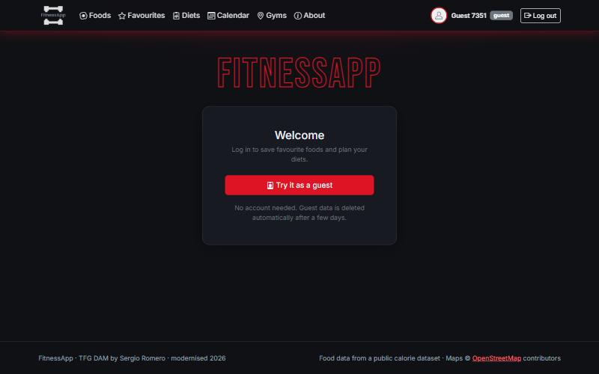
Inicio de sesión con modo invitado.
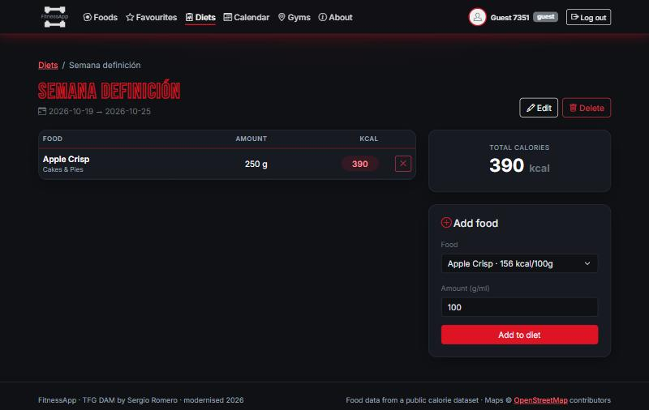
Detalle de una dieta con el total de calorías calculado.
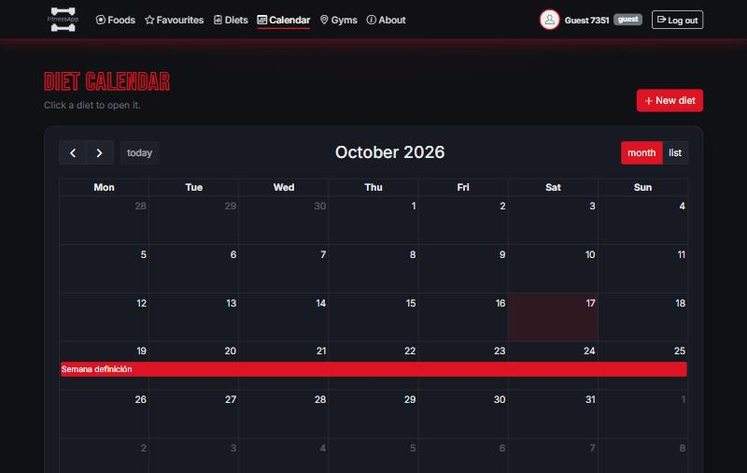
Calendario de dietas: la dieta del 19 al 25 incluye el último día.
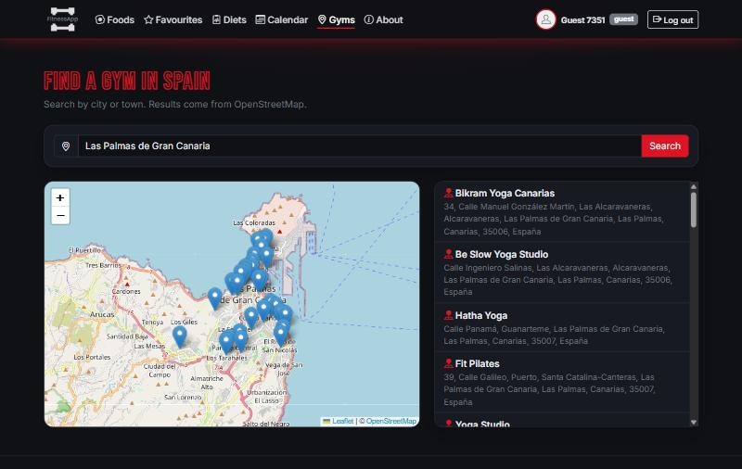
Buscador de gimnasios con mapa: 29 resultados en Las Palmas de Gran Canaria.
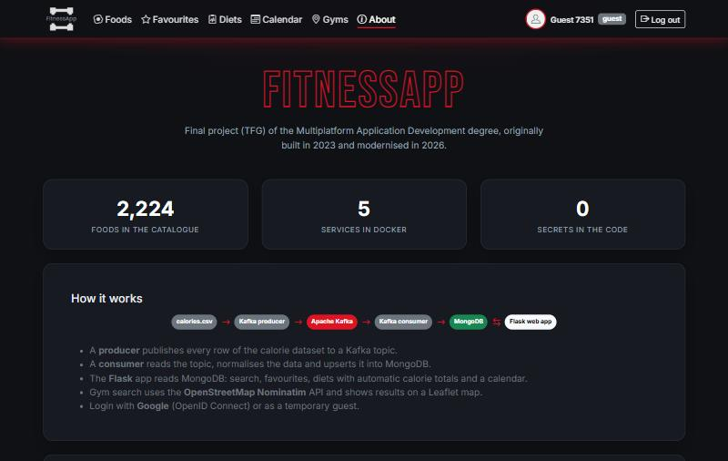
Página About: explica la arquitectura a quien visite el portfolio.
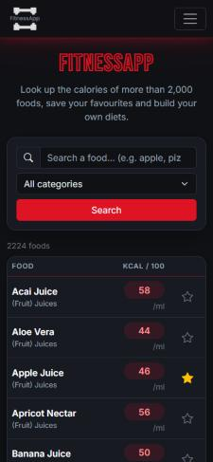
Vista en móvil (375 px de ancho).

9. Funciones nuevas y lo que se ha eliminado

Funciones nuevas
- Buscador de alimentos por nombre y filtro por categoría, con paginación.
- Kilojulios además de kilocalorías, y unidad correcta (g o ml).
- Dietas con página propia, edición de nombre y fechas, borrado con confirmación y total destacado. Si añades un alimento que ya está, se suman los gramos.
- Calendario en el que pulsar una dieta la abre.
- Mapa de gimnasios: al pulsar uno en la lista, el mapa se centra en él.
- Modo invitado: cualquiera puede probar la demo sin cuenta de Google.
- Comando flask seed para cargar el catálogo sin Kafka, y /healthz para comprobar que la app está viva.

Eliminado
Elemento | Motivo
main.py, templates/, Dockerfile y requirements.txt de la raíz | Eran una copia antigua de flask_app/.
ConexionBD/ | No estaba en el docker-compose y tenía bugs. Su función la hace el consumidor.
client_secret.json (3 copias) | Los secretos no deben estar en el repositorio.
ZooKeeper y Kafdrop | Kafka 4 no necesita ZooKeeper; Kafdrop se sustituye por kafka-ui.
jQuery, DataTables y script.js | La búsqueda se hace en el servidor.
Tres plantillas sin uso | index_with_session.html, sportcenters.html, resultado_busqueda.html.
.idea/ y venv/ | No deben formar parte del proyecto.

10. Cómo se ha comprobado
Todas las pruebas se hicieron el 17/10/2026 en tu PC (Windows 11 y Docker Desktop 28.3).
Comprobación | Resultado
Lint y formato (ruff) en web y pipeline | Sin errores.
Tests de la web contra MongoDB real | 37 pasados.
Tests del pipeline | 2 pasados.
docker compose up --build | Los 5 servicios arrancan en orden; web, MongoDB y Kafka quedan healthy.
Productor | 2.225 filas publicadas, 0 errores, termina correctamente.
Consumidor | 2.224 alimentos en MongoDB.
Invitado, búsqueda y favoritos en el navegador | OK. «apple» da 33 resultados; la estrella funciona sin recargar; sin errores en la consola.
Dieta con 250 g de Apple Crisp | 390 kcal (156 × 2,5). Correcto.
Calendario | La dieta del 19 al 25 se pinta incluyendo el 25.
Gimnasios en Las Palmas (OpenStreetMap real) | 29 resultados en el mapa.
Vista móvil | Sin scroll horizontal, menú plegado.
Panel kafka-ui | Muestra el topic foods.catalog.

Lo que no se ha podido probar
Login con Google: necesita que crees credenciales nuevas en Google Cloud Console.
Despliegue en internet: necesita tus cuentas de Render y MongoDB Atlas. Los pasos están en el capítulo 12.
Fallo detectado al preparar este informe
Al revisar las capturas vi que el calendario dejaba de pintar el último día de la dieta. Era un problema de zona horaria (en España, UTC+2). Ya está corregido y comprobado; la captura del capítulo 8 es posterior al arreglo.

11. Decisiones para que las revises
Son elecciones razonables, pero el proyecto es tuyo. Cualquiera se puede cambiar.
Decisión | Motivo | Alternativa
Sigue siendo Flask | Es la esencia del TFG y lo que defendiste. | FastAPI con frontend separado: sería otro proyecto.
Se mantiene Kafka | Es lo que hace multiservicio el proyecto y lo que más luce. | Quitarlo: la web ya sabe cargar el CSV sola.
Interfaz en inglés | La original ya estaba casi toda en inglés. | Pasarla a español: solo son textos de las plantillas.
Modo invitado | Quien vea tu portfolio no tiene por qué dar su cuenta de Google. | Solo Google: DEMO_MODE=false.
Invitados borrados a los 7 días | Que la base de datos no crezca sin límite. | Cambiar GUEST_TTL_DAYS.
Esquema de datos nuevo | El antiguo causaba varios bugs. | No hay alternativa sin reintroducirlos.
Solo se añaden a una dieta los favoritos | Así funcionaba la original. | Permitir cualquier alimento.
Normalización del CSV duplicada en web y pipeline | Son imágenes Docker independientes. Hay tests a ambos lados para que no se desincronicen. | Crear un paquete común.

12. ¿Se puede desplegar para el portfolio?
Respuesta corta
Sí, y es sencillo. La aplicación ya está preparada: imagen Docker de producción, configuración por variables de entorno, comprobación de salud, archivo render.yaml y carga automática del catálogo.
Con la opción recomendada tendrás la demo en internet gratis en una tarde (30–60 minutos), sin escribir código.

Opciones
Opción | Qué se ve | Dificultad | Coste | Tiempo
A. Render + MongoDB Atlas (recomendada) | La web completa. Kafka no: el catálogo se carga del CSV al arrancar. | Baja | 0 € | 30–60 min
B. Servidor propio (VPS) con docker-compose | Todo: web, Kafka, productor, consumidor, MongoDB y panel. | Media | 0–5 €/mes | 2–3 h
C. Railway o Fly.io | Todo, como servicios separados. | Media | 5–20 €/mes | 2 h

Los precios y planes gratuitos cambian con frecuencia: comprueba las condiciones actuales de cada proveedor antes de elegir.
¿Por qué Kafka no va en la opción gratuita? Kafka necesita una máquina encendida todo el tiempo con alrededor de 1 GB de RAM; los planes gratuitos ofrecen unos 512 MB y apagan el servicio cuando no hay visitas. Por eso la opción A sirve la web leyendo el catálogo directamente, y el pipeline con Kafka se puede ver en el código o arrancando el docker-compose.

Opción A paso a paso

Paso previo: repositorio nuevo
cd C:\FitnessApp2026
git init -b main
git add .
git commit -m "FitnessApp 2.0"
Crea un repositorio vacío en GitHub y súbelo. Comprueba que el archivo .env no aparece en GitHub. Al subirlo, GitHub Actions ejecutará los tests (pestaña Actions).

Base de datos: MongoDB Atlas
- Crea una cuenta en mongodb.com/cloud/atlas y un clúster M0 (Free) en una región europea.
- En Database Access crea el usuario fitnessapp con una contraseña de solo letras y números.
- En Network Access permite 0.0.0.0/0 (Render no tiene IP fija en el plan gratuito).
- En Connect → Drivers copia la cadena de conexión y añade /fitnessapp antes del ?.

Web: Render
- Crea una cuenta en render.com con tu GitHub.
- New → Blueprint y elige tu repositorio: Render lee render.yaml.
- Rellena MONGO_URI con la cadena de Atlas y NOMINATIM_USER_AGENT con tu email. SECRET_KEY se genera sola.
- Espera el primer despliegue (5–10 min). La web carga sola los 2.224 alimentos.
- Abre la URL https://…onrender.com y entra como invitado.
Ten en cuenta
En el plan gratuito de Render el servicio se duerme tras unos minutos sin visitas y la siguiente visita tarda unos 30–60 segundos en arrancar. Para un portfolio es aceptable si lo avisas junto al enlace.

Opcional: login con Google en producción
- Crea un cliente OAuth nuevo con origen https://tu-app.onrender.com y redirección https://tu-app.onrender.com/auth/callback.
- Mientras la pantalla de consentimiento esté en modo Testing, solo pueden entrar las cuentas que añadas a mano. Para abrirla a todos hay que pasarla a In production.
- No es imprescindible: el modo invitado ya permite probar la demo.

Opción B en resumen
Para enseñar la arquitectura completa funcionando: un servidor Ubuntu con al menos 2 GB de RAM (Hetzner, Oracle Cloud Always Free, DigitalOcean…), un dominio apuntando a él, Docker instalado y un proxy Caddy que obtiene el certificado HTTPS automáticamente. La guía docs/DESPLIEGUE.md incluye el archivo exacto que hay que añadir. El panel de Kafka se abre con un túnel SSH para no exponerlo a internet.

Lista final para el portfolio
- Secreto antiguo de Google revocado.
- Repositorio antiguo privado o archivado.
- Repositorio nuevo con el README (GitHub dibuja el diagrama de arquitectura).
- Pestaña Actions de GitHub en verde.
- Demo desplegada y probada también en el móvil.
- En el portfolio: una captura o GIF, enlace a la demo, enlace al código y 3–4 líneas con lo que demuestra (Flask, MongoDB, Kafka, Docker, OAuth, tests, CI).

13. Cómo arrancarlo en tu PC
Necesitas Docker Desktop abierto. Desde C:\FitnessApp2026:
docker compose up --build
Abre http://localhost:8000 y pulsa Log in → Try it as a guest. El archivo .env ya está creado con contraseñas aleatorias.
Para… | Comando
Ver el panel de Kafka (http://localhost:8080) | docker compose --profile tools up -d kafka-ui
Ver los registros del pipeline | docker compose logs -f producer consumer
Ejecutar los tests y el lint | docker compose --profile test run --rm tests
Parar todo | docker compose --profile tools down

La versión nueva usa el puerto 8000 y la original el 80, y sus contenedores tienen nombres distintos, así que pueden convivir.

Documentos de referencia en la carpeta
Archivo | Contenido
README.md | Presentación del proyecto, arquitectura, arranque y variables de entorno.
docs/CAMBIOS.md | Cada cambio con su archivo, incluida la tabla de equivalencias de rutas antiguas y nuevas.
docs/DESPLIEGUE.md | Guía de despliegue completa, con los comandos exactos.

